Приложение № 1 к приказу СОГБУДО «Детско-юношеский центр туризма, краеведения и спорта»
от 01.09.2023 № 231

ПОЛОЖЕНИЕ

о региональном этапе Всероссийского конкурса туристско-краеведческих объединений обучающихся

Общие положения
  - Региональный этап Всероссийского конкурса туристско-краеведческих объединений обучающихся (далее – Конкурс) проводится в соответствии с Положением ФГБОУ ДО «Федеральный центр дополнительного образования и организации отдыха и оздоровления детей», а также Приказа Департамента Смоленской области по образованию и науке от 07.07.2023 г. № 627-ОД с целью развития туристско-краеведческой деятельности в Смоленской области как эффективного средства формирования личности.
1.2. Задачи Конкурса:
- повышать массовость походов и совершенствовать туристско-краеведческие навыки обучающихся;
- использовать туризм и краеведение как средство воспитания и познания, укрепления здоровья и активного отдыха;
- разработать новые туристские маршруты;
- воспитывать бережное отношение к природному и культурному наследию родного края.

- Руководство проведением
2.1. Руководство и проведение Конкурса осуществляет СОГБУДО «Детско-юношеский центр туризма, краеведения и спорта» (далее - Центр).
2.2. Оценка работ возлагается на Конкурсную комиссию.

Сроки проведения
Конкурс включает в себя отчет о любом проведенном походе (форма прилагается), который направляется в электронном виде до 05 октября 2023 года по e-mail: kraeved-67@mail.ru с пометкой «Конкурс походов».

Номинации
В рамках следующих номинаций могут быть описаны пешеходные, лыжные, водные и велосипедные походы:
- «Однодневный поход». Протяженность маршрута не менее 5-10 км. Учитываются и семейные походы;
- «Поход выходного дня». Протяженность маршрута не менее
10 км с обязательной организацией ночлега. Учитываются семейные походы;
- «Степенной и категорийный поход».

Участники
5.1. В Конкурсе принимают участие обучающиеся, родители, педагоги СОГБУДО «Детско-юношеский центр туризма, краеведения и спорта».
5.2. Возраст участников и количественный состав туристских групп определяются в соответствии с методическими рекомендациями по организации и проведению туристских походов с обучающимися 2015 года.

- Условия проведения

Требования к оформлению отчета и критерии оценки

6.2.1 Руководитель группы/участники готовят и направляют отчет о походе согласно Приложению № 2 (Таблица) в электронном виде: в текстовом редакторе Microsoft Word, шрифт - Times New Roman.
К зачету принимаются отчеты о походах, совершенные в 2023 г.
6.2.2 Критерии оценки:
- полнота предоставленной информации о маршруте (картографический материал, фото, техническое описание маршрута, описание объектов и другое);
- целевая содержательность похода и обоснованность выбора маршрута;
- соответствие сложности похода возможностям группы;
- определение оптимального пути и правильность применения технических приемов при преодолении препятствий;
- правильное оформление работы, в том числе соблюдение структуры отчета;
- логичность изложения, грамотность;
- дополнительные баллы Конкурсной комиссии.

- Авторские права
Участники несут ответственность за соблюдение авторских прав при использовании в отчете материалов из сторонних источников (фотографии и прочее).
Направляя отчет о походе, авторы автоматически дают право на использование присланного материала (отчета, фотографий) в некоммерческих целях (размещение на сайте Центра - http://www.sutur-67.ru, странице «Вконтакте» - https://vk.com/sutur67). Получение согласия изображенных на фотографиях людей является обязанностью руководителя туристской группы (автора).
- Определение результатов и награждение
По итогам экспертной оценки в каждой номинации определяются лауреаты, (победители) и дипломанты (призёры).
Лауреаты и дипломанты Конкурса награждаются грамотами Центра электронного образца.
Всем участникам выдается свидетельство об участии электронного образца при условии соответствия работы настоящему Положению.
Приказ об итогах публикуется на сайте Центра - www.sutur-67.ru.
Лучшие маршруты будут предложены для участия во Всероссийском конкурсе туристских походов и экспедиций и внесения в «Каталог туристских маршрутов по Смоленской области для обучающихся» (на сайте Центра в разделе «Маршруты и экспедиции»)
Приложение № 2 к Положению

Форма отчета

Описание маршрута

Название познавательного маршрута
Ресурсы о регионе в районе маршрута
Предполагаемая целевая аудитория
Сезонность
Ключевые направления
(теги)
Интеграция маршрута в образовательные программы
Возможный уровень познавательной/образовательной нагрузки
Доступность для детей с ОВЗ и детей-инвалидов
Продолжительность маршрута
Протяженность маршрута
Населенные пункты маршрута и (или) ключевые объекты (точки) маршрута
Цели и задачи маршрута
Образовательные задачи маршрута
Программа маршрута
Карта маршрута
Дополнительные условия (логистика перемещения к ключевым точкам маршрута; возможность забросок на маршрут; наличие ночлегов, источников питьевой воды и др.)

Смотри образец ниже

ОБРАЗЕЦ!
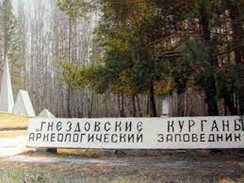 | 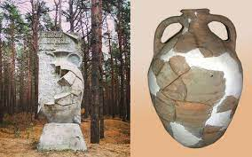

Название познавательного маршрута | «В глубь веков» (Памятник природы регионального значения «Красный Бор», Смоленская область, г. Смоленск)
Ресурсы о регионе в районе маршрута | http://gnezdovo.com/about-gnezdovo/  http://gnezdovo-museum.ru/
Предполагаемая целевая аудитория | Обучающиеся общеобразовательных организаций возрастом 14 – 16 лет. Ступени образования: 9 – 11 класс, в том числе с углубленным изучением предметной области «История России», победители школьных конкурсов и олимпиад по предмету «История».  Дополнительно:  Обучающиеся организаций дополнительного образования по туристско-краеведческому направлению; участники проектов этого направления, организованные группы детей из других регионов.  Степень интеллектуальной, эмоциональной, физической, сенсорной нагрузки - высокая. Есть ограничения по здоровью.
Сезонность | Маршрут может быть реализован круглогодично
Ключевые направления  (теги) | #История #Природа #Родной край
Маршрут интегрируется в образовательные программы | Возможные образовательные и воспитательные эффекты:  - образовательные программы основного общего образования, предметные области по ФГОС - предметная область «История России», «Естественные науки», «География»;  - в рамках внеурочной деятельности: научно-историческое исследование, индивидуальный проект;  - дополнительные общеобразовательные программы (туристско-краеведческой, общественно-исторической, естественнонаучной направленности);  - программы воспитания /воспитательной работы:  познавательные (развитие познавательных интересов, накопление знаний, формирование умственных способностей), ценностно-ориентационные (формирование отношения к миру, убеждений и взглядов, нравственных и иных норм жизни), общественные (взаимодействие в коллективе, умение работать в группе, разрешение возникающих конфликтов, свое мнение), формирование сознания личности (взглядов, убеждений, идеалов); организация деятельности, общения, опыта общественного поведения; стимулирование и мотивация деятельности и поведения, исследовательская и проектная деятельность.  Образовательные и воспитательные эффекты: воспитание в обучающихся самостоятельности в принятии решении, целенаправленности в действиях и поступках, развитие способности к самовоспитанию и саморегулированию.  Прогнозируемые результаты:  - вовлечение в исследовательский процесс, самостоятельная работа с источниками;  - формирование целостной картины исторического развития территории;  - ознакомление с современным процессом реконструкции исторического места;  - развитие интеллектуальных и творческих способностей обучающихся.
Возможный уровень познавательной/образовательной нагрузки | Ознакомительный  Углубленный в рамках изучения учебного предмета  Исследовательский  Проектировочный
Доступность для детей с ОВЗ и детей-инвалидов | Доступен для обучающихся с ОВЗ при отсутствии противопоказаний к средней физической, интеллектуальной, сенсорной и эмоциональной нагрузке. Доступность только в составе смешанных групп при сопровождении ассистентом/тьютором.  Ограничения для лиц, передвигающиеся в инвалидных колясках.
Продолжительность маршрута | 8-9 часов
Протяженность маршрута | 15 км
Населенные пункты маршрута и (или) ключевые объекты (точки) маршрута | Н. Дубровенка – Дубровенское озеро – Лесопарк Красный Бор – «Бункер Гитлера» - Гнездовские курганы – Гнездовское селище и городище – р. Днепр – Кривое озеро – Немецкое воинское кладбище – Н. Дубровенка
Цели и задачи маршрута | - Образовательная: Расширить знания экскурсантов о древней истории Руси, жизни, обычаях и быте наших предков, об окружающей природе, о событиях Великой Отечественной Войны 1941-45 гг.  - Воспитательная: Прививать ребятам любовь к природе родного края и бережного отношения к ней. Воспитывать уважение к защитникам нашей Родины.  - Оздоровительная: Экскурсия непосредственно проходит на лоне природы и способствует укреплению здоровья обучающихся.
Образовательные задачи маршрута | - формирование межпредметных связей и умения самостоятельно пользоваться различными источниками с целью выполнения исследовательских работ, закрепление на практике знаний, полученных в процессе изучения предмета «История России» 8-9 класс;  - самостоятельное ознакомление с литературными источниками по теме экскурсии (согласно заданного педагогом плана до поездки),  - постановка исследовательских задач;  - сбор материала для выполнения исследовательских работ (формы: записи и зарисовки в блокноте, диктофон; фото и видеосъемка),  - подготовка группового или индивидуального исследовательского проекта и его защита (на уроке, конкурсе, олимпиаде и т.д.).  Для обучающихся старшего школьного возраста применяются личностное общение и учебно-профессиональная деятельность, вовлечение в рассуждение, беседу, размышление, учебное проектирование. На основе полученного материала формулируется собственное аргументированное мнение, выдвигаются предположения (гипотезы).  По окончанию маршрута предлагается оформить результаты полученных знаний в виде проекта, презентации, выступления.
Программа маршрута | Сбор группы в г. Смоленске (ориентировочно 9.00). При необходимости завтрак в местах общественного питания. Техника безопасности, инструктаж. Вводная экскурсия.  Движение по трассе «Смоленск – Витебск».  Пешие экскурсии.  Санитарные остановки.
Карта маршрута | 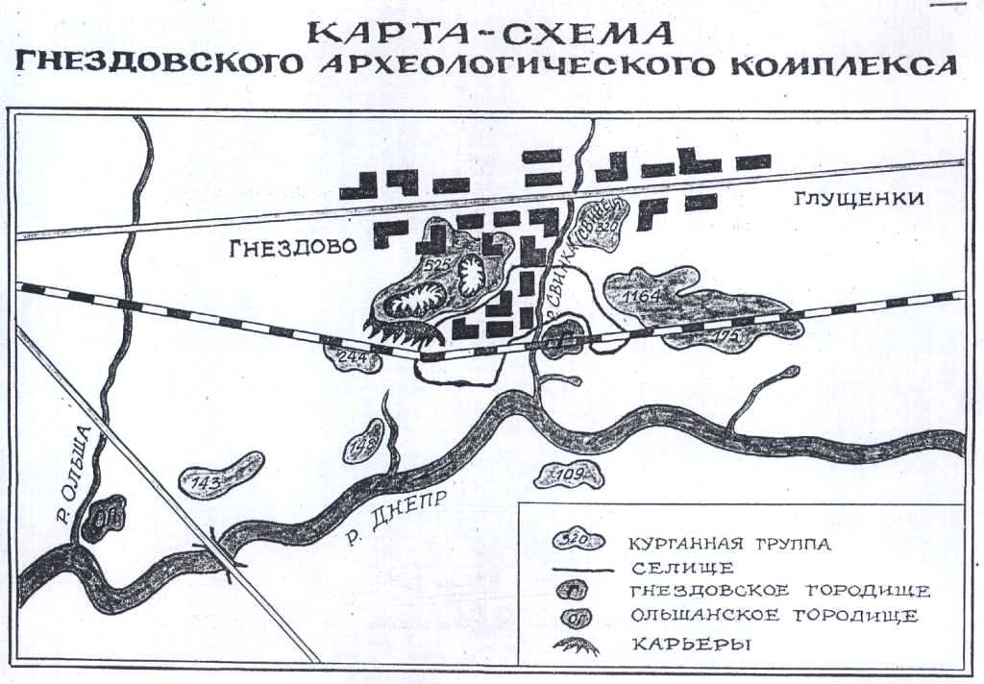
Дополнительные условия | Проезд группы – организованный, на заказном или рейсовом автобусе (№№ 1, 12, 30). Питание в столовой по предварительной договоренности. Всем участникам заранее ознакомиться с материалами по теме экскурсии, во время экскурсии иметь ручки и блокноты. Педагогу необходимо задать тему исследования до начала маршрута, развить ее в полевых условиях со сбором материала, а затем оформить проект по завершению маршрута.

